Детские занятия в бассейне

Антонова Наталья Юрьевна
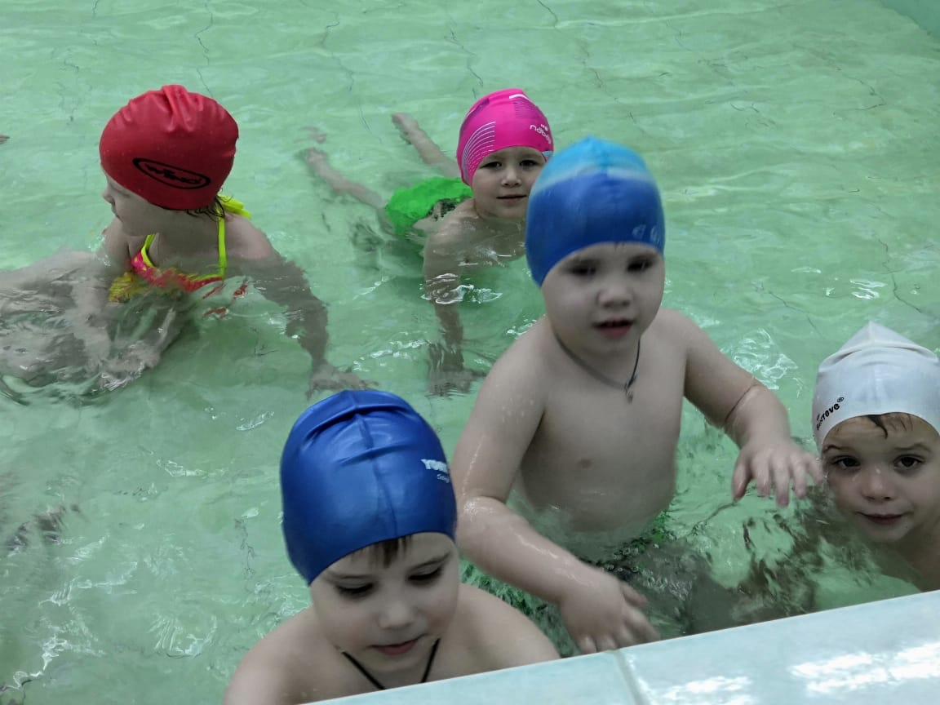
Огромная радость и неоценимая польза для физического развития – вот что подразумевают под собой регулярные детские занятия в бассейне. Разносторонне развитый человек должен уметь плавать. Лучше всего полезные навыки закладываются в детстве. Плавание хорошо именно тем, что польза от него достигается через детскую радость и веселый досуг на воде, занятия в бассейне приносят малышам целый шквал положительных эмоций!
Зачем малышу бассейн? Плавание – один из самых простых способов сделать ребенка закаленным, здоровым и физически развитым.
Плавание дает детям:
· Закаливание, профилактику простудных и других заболеваний, укрепление иммунитета;
· Формирование правильной осанки;
· Улучшение обмена веществ, сна, аппетита;
· Укрепление нервной, дыхательной, сердечно-сосудистой систем, опорно-двигательного аппарата;
· Улучшение физических способностей: координация движений, силы, выносливости;
· Положительные эмоции вашего малыша.
Самое главное – это здоровье. Нельзя сделать ребенка здоровым с помощью таблеток. Когда мы вылечили ребенка от простуды, и он перестал кашлять, это еще не значит, что он здоров. Если мы будем сидеть и ждать следующей простуды, то мы ее дождемся. Чтобы стать по-настоящему здоровым, нужно укреплять здоровье, повышать иммунитет и заниматься спортом!
Частые вопросы, которые возникают у родителей по поводу занятий в бассейне:
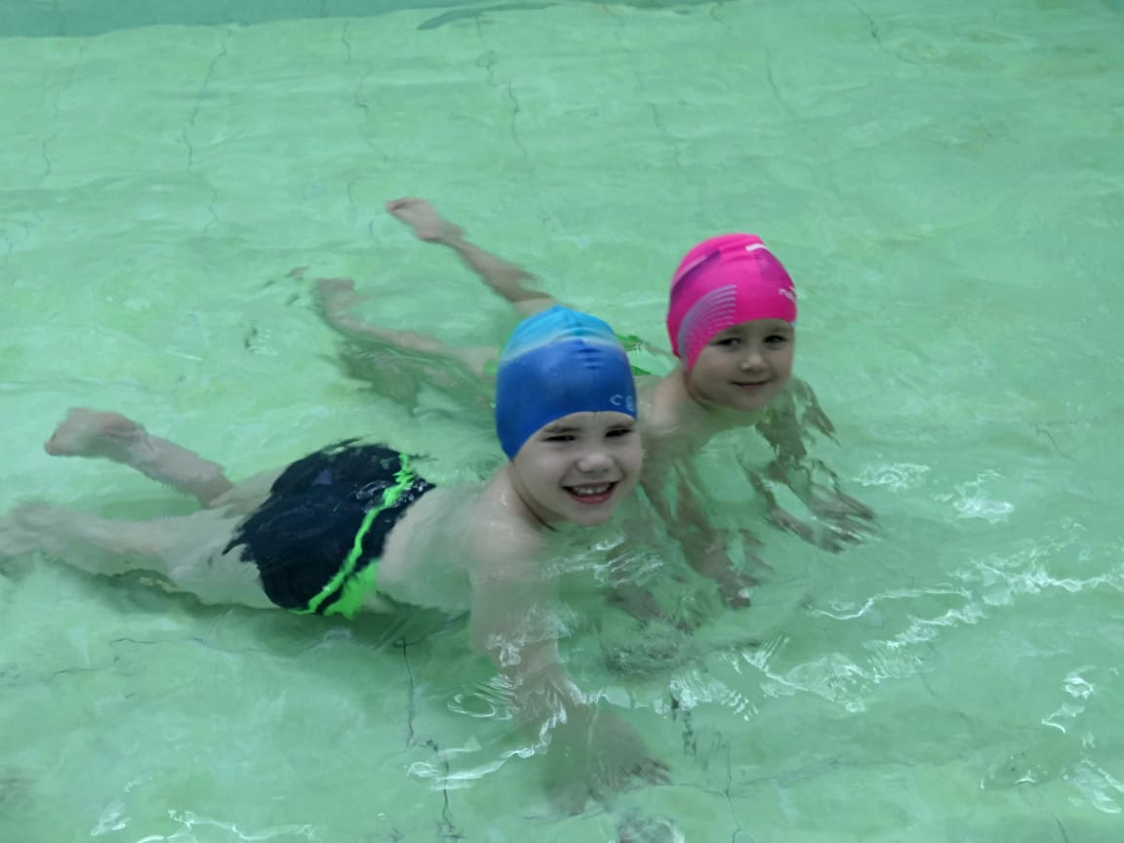
Что нужно для посещения бассейна в детском саду?
Если у Вас и вашего участкового педиатра нет возражений к тому, чтобы ребенок осваивал азы плавания в бассейне, то к занятиям по плаванию нужно будет подготовиться и приобрести купальные принадлежности, а именно:
· Пижама или кофточка с брючками;
· Плавки для мальчиков и для девочек;
· Небольшое махровое полотенце;
· Мочалка (она должна быть небольшого размера, что бы помещалась в руку малыша);
· Резиновая шапочка (девочкам и мальчикам);
· По желанию ребёнка, очки для плавания.
Все купальные принадлежности приносят в детский сад в день занятий. После занятия относят домой – чтобы постирать и просушить перед следующим заплывом.
Основные правила посещения бассейна в детском саду
Как в любом бассейне, в бассейне детского сада также действуют свои правила посещения. Единственное только отличие заключается в том, что правила должны выполняться с особой щепетильностью, ведь речь идет о здоровье детей.
Перед началом занятий осуществляется медицинский осмотр детей (волосы, кожные покровы, ногти).
Проводится гимнастика на суше.
Перед началом занятий детям предлагается посетить туалет. Затем тщательно моются под душем с мылом и мочалкой. После этого заходят в помещение с чашей бассейна.
Выйдя из бассейна после занятия, дети принимают душ, тщательно вытираются полотенцем, сушат волосы.
Прогулку детей после плавания в бассейне организуют не менее чем через 50 минут, в целях предупреждения переохлаждения детей.
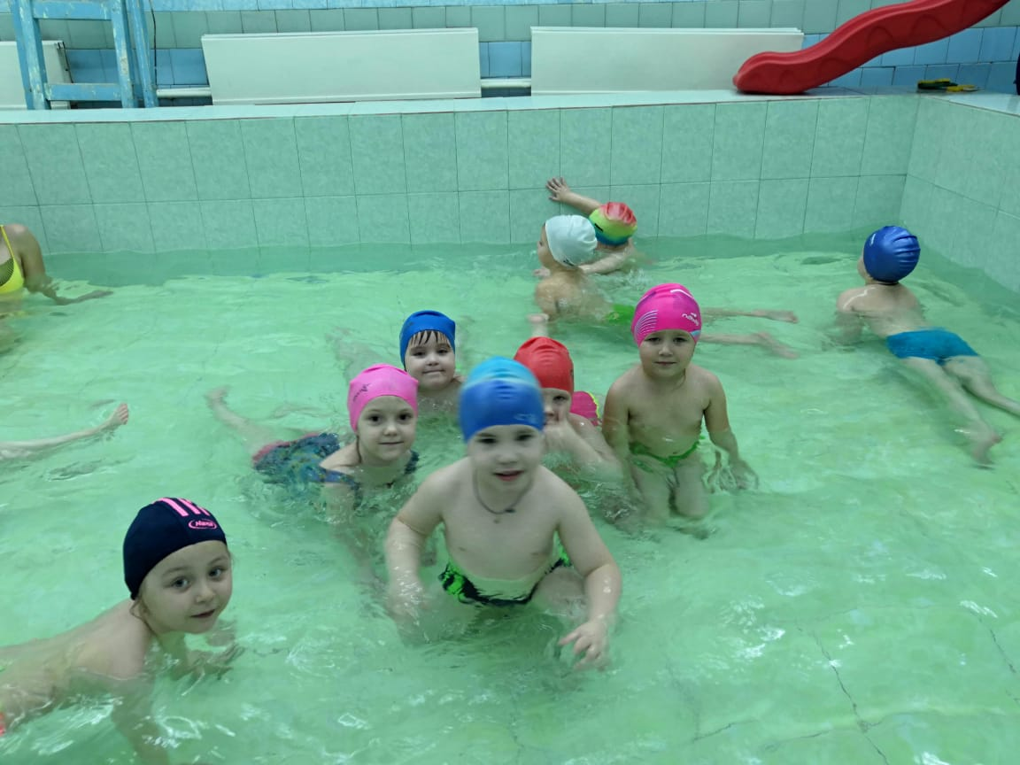
Как малыш закаляется в бассейне?
Рекомендуемая температура воды в детском бассейне ниже температуры тела ребенка +32С, поэтому, совершенствуя аппарат терморегуляции, занятия плаванием оказывают благотворный закаливающий эффект. При вхождении в воду ребенок делает глубокий вдох, что способствует усилению кровообращения. Кожа охлаждается, происходит сужение сосудов и перераспределение крови в кровеносной системе: кровь оттекает от поверхностных сосудов, что уменьшает теплоотдачу. Через некоторое время организм приспосабливается к пониженной температуре, сосуды снова расширяются, и повышается температура тела. В результате регулярных занятий плаванием время приспособительной реакции детей уменьшается, тем самым вызывая эффект закаливания. В свою очередь закаленный ребенок быстрее приспосабливается к изменяющимся условиям внешней среды, а следовательно, его организм становится более устойчивым к простудным заболеваниям.
Как проходят занятия по плаванию в бассейне детского сада?
Занятия плаванием в детском саду проводит инструктор по физической культуре.
Продолжительность занятий в бассейне четко регламентируется санитарными правилами и зависит от возраста ребенка:
· Младшая группа – 15-20 минут;
· В средней группе – 20-25 минут;
· В старшей группе – 25-30 минут;
· В подготовительной группе – 25-30 минут.
Число детей не превышает 12 человек. Задачей минимум является ознакомление детей с водой, привыкание к ней, задача максимум – овладение основными видами плавания.
Занятия по плаванию в детском саду решают задачи по формированию у воспитанников:
· Навыков плавания;
· Бережного отношения к своему здоровью;
· Навыков личной гигиены;
· Умение владеть своим телом в непривычной среде.
Обучение плаванию состоит из трех этапов:
· Привыкание к воде;
· Освоение воды;
· Овладение плавательными движениями.
Занятие по плаванию состоит из трех частей:
1. Подготовительная часть проходит на суше и представляет собой физкультминутку;
2. Основная часть проводится в воде, где дети выполняют различные упражнения, играют в водные игры;
3. Заключительная часть, как правило, самая любимая детьми – свободное плавание.
Все занятия с детьми проходят в игровой форме. На занятии ваш ребенок вместе с инструктором по физической культуре отправляется в увлекательное путешествие в мир игры, фантазии, здоровья.

